## 特殊时期自用电脑办公用桌面云登录步骤

1. 使用IE浏览器 登录HIS：<https://login.hissoho.huawei.com/cloudlogin/>

地址进行登录。（尽量IE浏览器，其他无法进入桌面云）

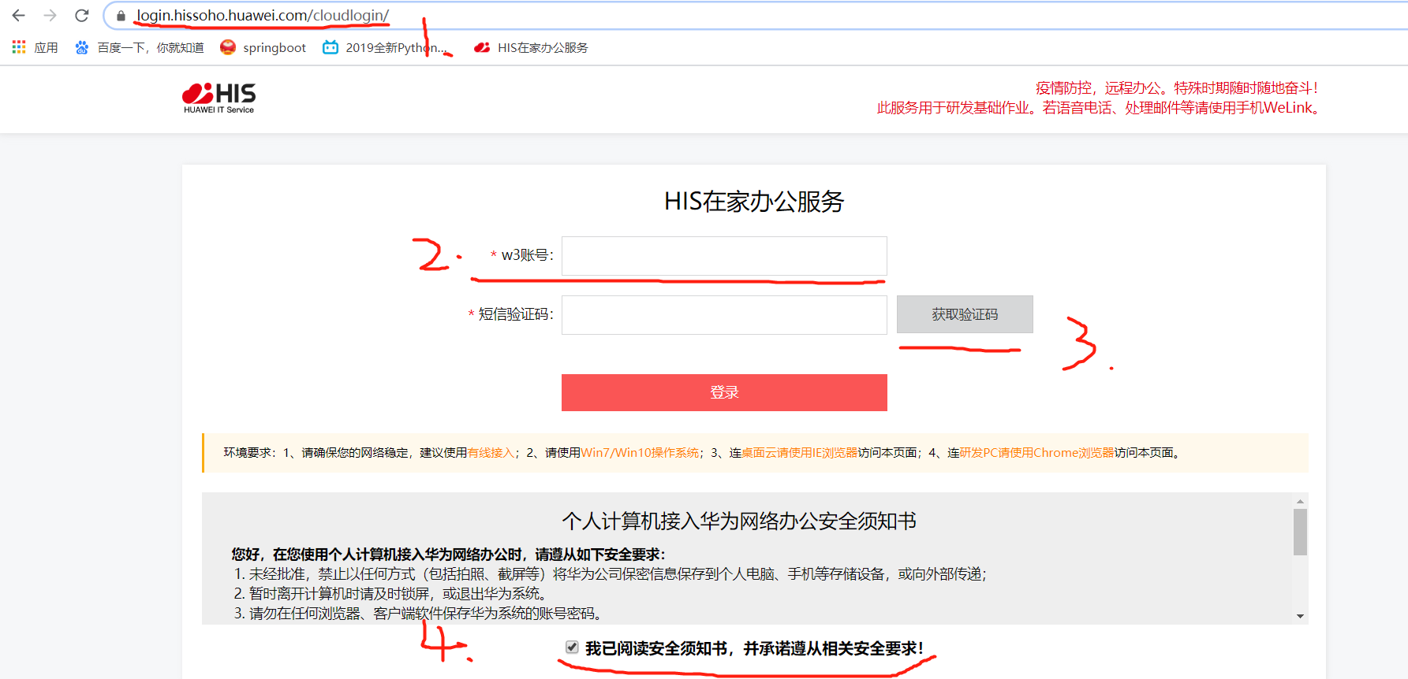

输入自己的W3账号，通过预留的手机号码获取验证码进行登录。（提示无权限时需上级申请）

2.HIS下载桌面云客户端



安装界面的步骤。

2.1 先安装华为授权证书与安装指导书，按照安装指导的说明安装好华为授权证书。

2.3 华为授权证书安装完成后点击下载客户端插件。下载完成后解压安装好桌面云客户端。

2.4 桌面云客户端安装完成后回到浏览器点击立即登录（使用IE浏览器）。



2.5进入桌面云使用W3账号密码登录即可进去桌面云。

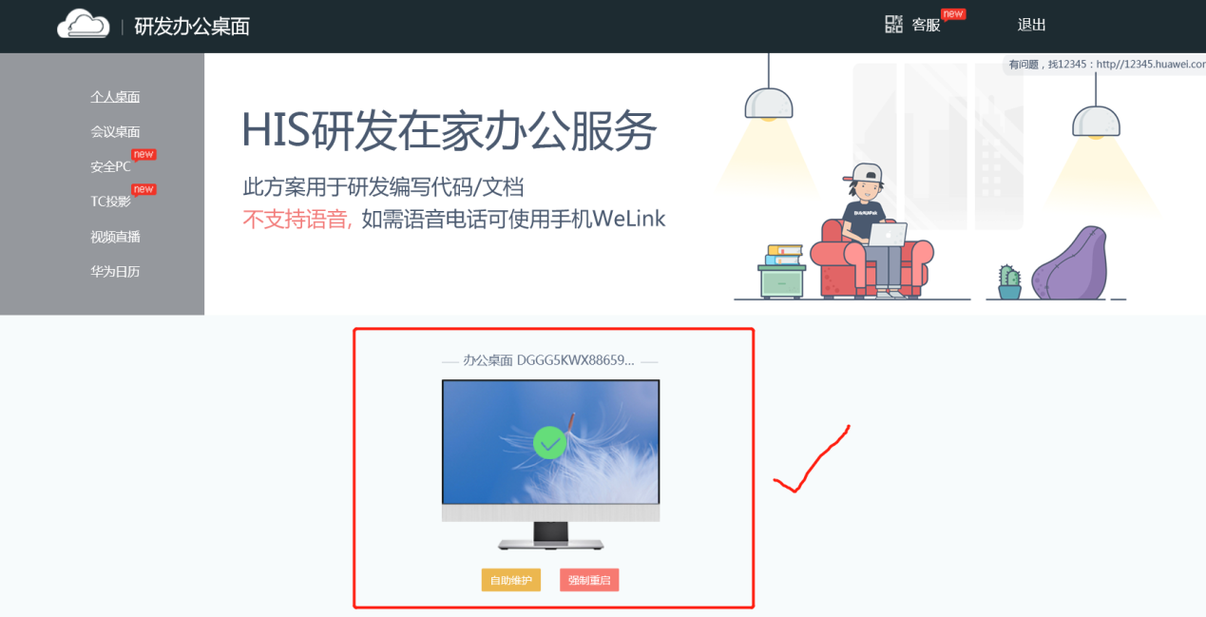

点击即可进去远程桌面办公。

注：退出登录后需重新从HIS开始登录进入。最后办公桌面显示无客户端时确认安装好客户端，查看下前面的步骤。客户端直接安装即可，不需要做别的操作。